Seminario TIC · CURZA / UNCo
Guía — Q-09 · Ciudad: de capas a buffer
Bloque B · Escena ciudad didáctica
Software: QGIS 3.40 Desktop · Bloque A+B · QGIS Desktop (CURZA/UNCo)
Video: sig-q09-brooklyn-capas-buffer-charon.mp4 (soft subs). Demo docente QGIS 3.40 ES.
Paso 1 · capas
Capítulo nueve, Bloque B. Escena ciudad didáctica. Abrí el Administrador y cargá del GeoPackage ciudad_capas las capas barrios, vías, puntos y aoi. Ordená polígonos abajo, puntos arriba. Zoom total. Estamos armando el tablero antes de hablar de proximidad. Tomate unos segundos pa…
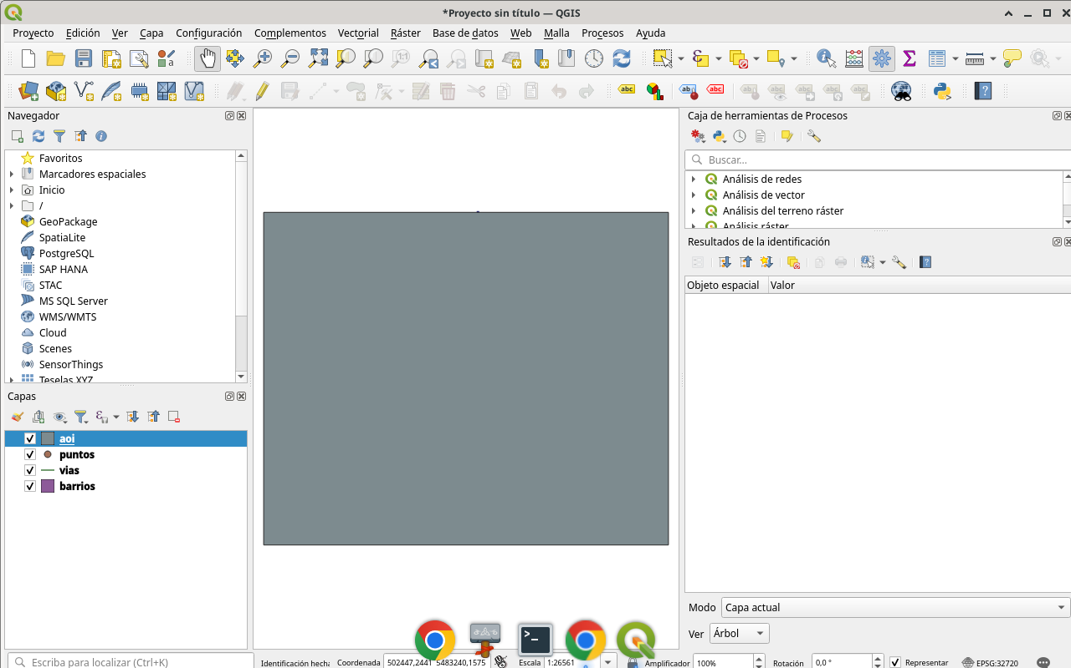
Figura 1
Tip: Diálogo / herramienta visible en el video
Paso 2 · estilo
Estilizá barrios con relleno suave semitransparente, vías oscuras, puntos contrastados. La legibilidad importa más que el efecto. Si a un metro de la pantalla no se entiende, no se defiende en el aula. Usá Propiedades, Simbología, para cada capa un momento. Mové el mouse con calm…
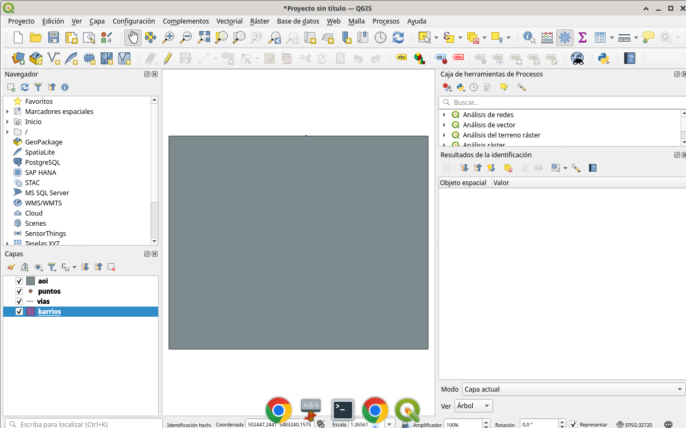
Figura 2
Tip: Diálogo / herramienta visible en el video
Paso 3 · tabla
Abrí la tabla de puntos. Revisá el campo tipo: escuelas, paradas, otros. La tabla define el subconjunto a bufferear. Seleccioná escuelas con expresión o a mano si son pocas. Verificá el resaltado en el mapa. Si algo no responde, verificá que la ventana de QGIS tenga el foco. Un c…
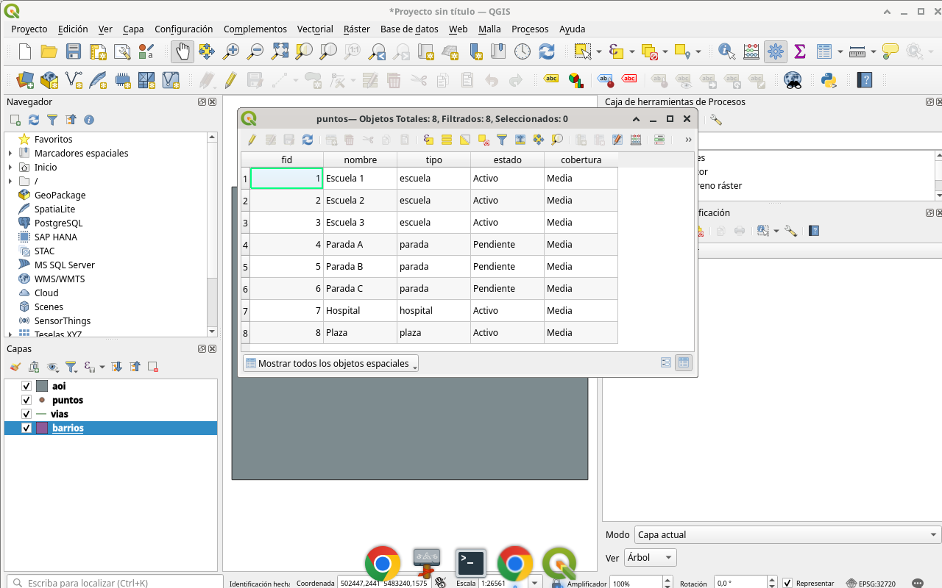
Figura 3
Tip: Tabla de atributos
Paso 4 · raster
Agregá ciudad_dem y ciudad_cobertura. En el DEM, simbología pseudocolor suave. En cobertura, clases discretas: urbano, verde, agua, suelo. El ráster da contexto al vector: no es adorno. Dejá el diálogo abierto el tiempo de la narración. El objetivo es que veas campos, botones Ace…
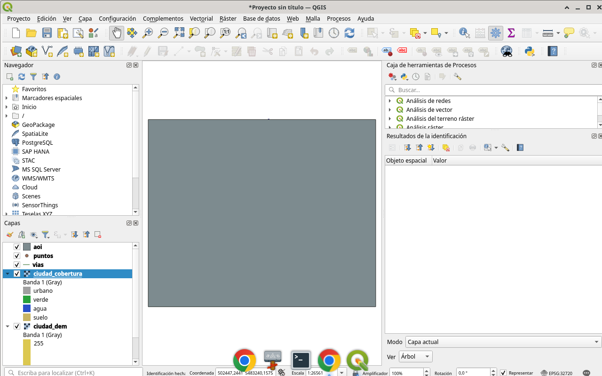
Figura 4
Tip: Diálogo / herramienta visible en el video
Paso 5 · buffer dlg
Caja de herramientas, Buffer nativo. Entrada: escuelas. Distancia: cuatrocientos metros. Segmentos: dieciséis. Ejecutá. Esperá la capa buffer. Estilo azul semitransparente. Señalá cómo envuelve el entorno inmediato de cada escuela. Revisá otra vez los parámetros clave en voz alta…
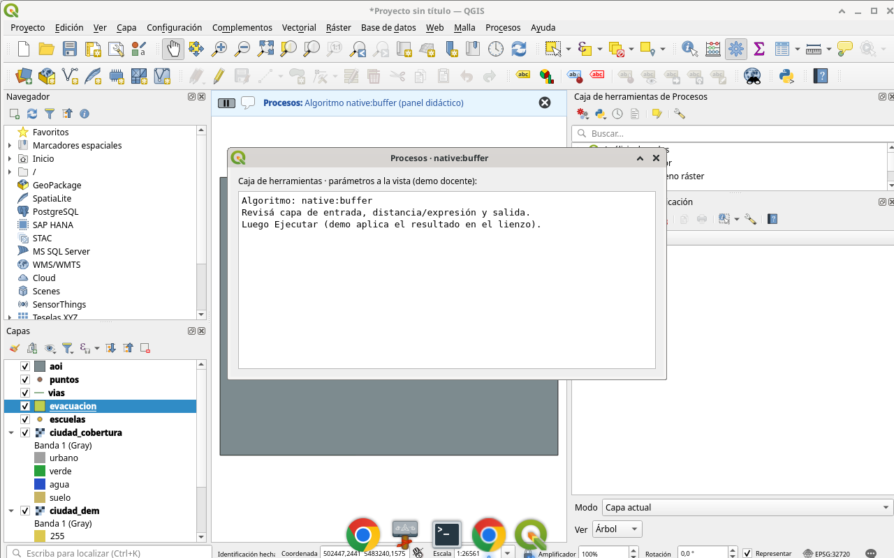
Figura 5
Tip: Procesos · diálogo de parámetros
Paso 6 · ubicacion
Seleccionar por ubicación: capa evacuacion, predicado intersecta, contra el buffer de escuelas. Ejecutá. Las áreas de evacuación tocadas quedan seleccionadas. Eso convierte proximidad en lista. Cuando la capa nueva aparece en el panel, renombrala si hace falta y comprobá que esté…
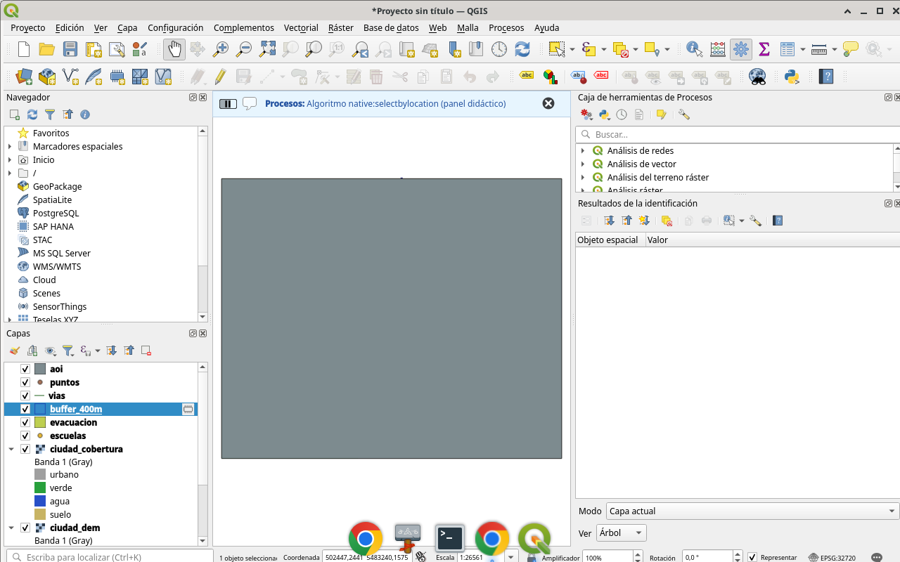
Figura 6
Tip: Diálogo / herramienta visible en el video
Checklist
- Diálogos de QGIS visibles (no solo resultado)
- SCR / parámetros / fórmulas a la vista
- Capa o selección verificada al final
- Proyecto o captura documentada

